CoffeeConnect

Automatisch koffiezetapparaat

Project domotica groep 7

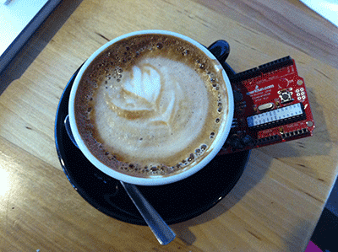

Door:

- Miel Fidder

- Patrick Norden

- Roy Cruiming

- Max Prakken

- Wietse Kruk

- Luuk van der Velde

Samenwerking

Trello

Het team heeft gebruik gemaakt van Trello om de taakverdeling en progressie in de gaten te houden.

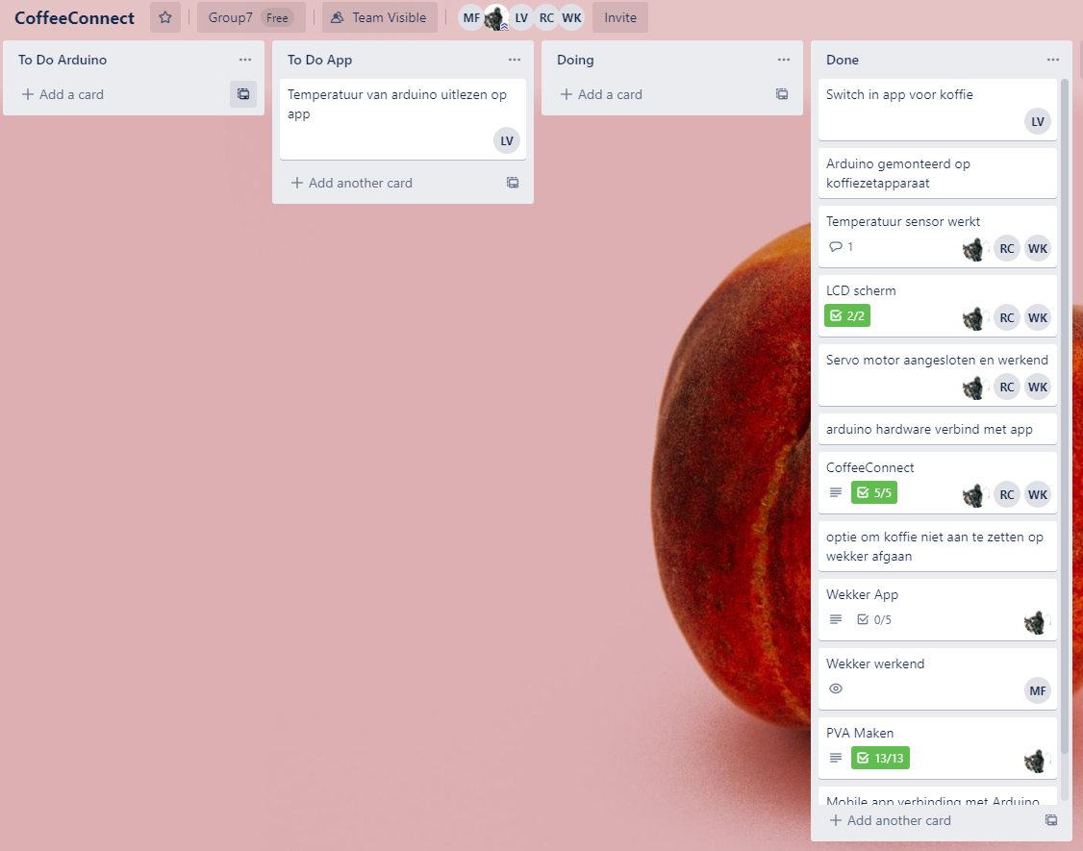

Samenwerking

Git

Het team heeft gebruik gemaakt van Github om de code makkelijk en snel te kunnen delen.

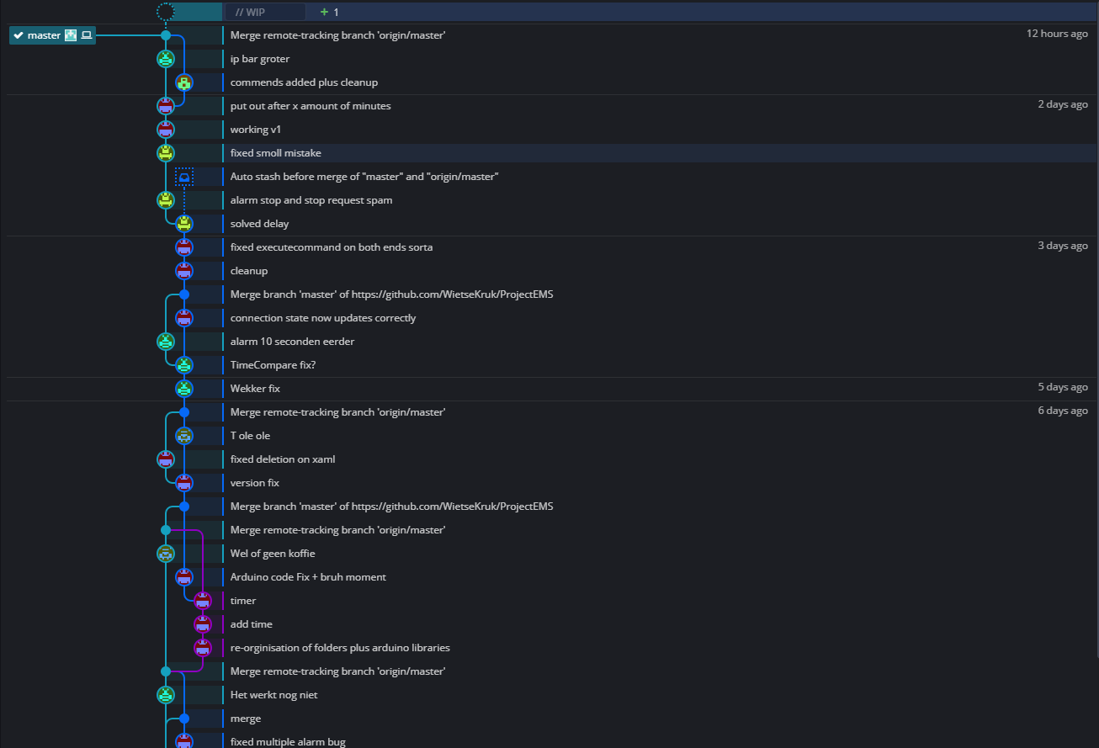

App

Blokschema / activateitendiagram

Dit diagram laat zien welke stappen jij neemt in de app van begin tot eind.

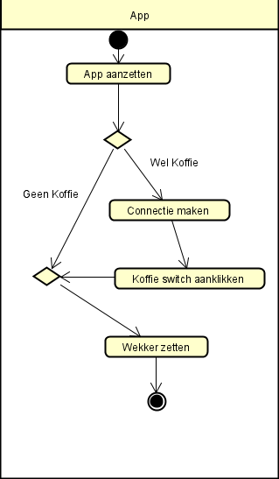

App

Klassendiagram

Dit diagram laat alle gebruikte klassen zien van de applicatie.

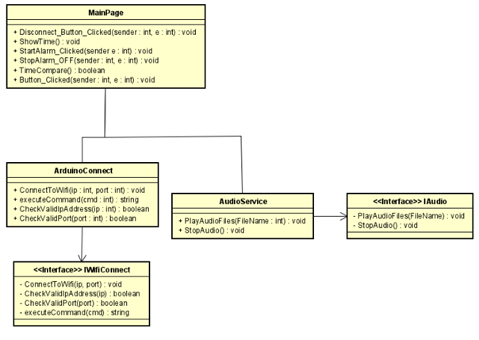

Arduino

Blokschema / activateitendiagram

Dit diagram laat zien welke stappen de arduino neemt vanaf het moment dat de hij opstart tot tot het einde.

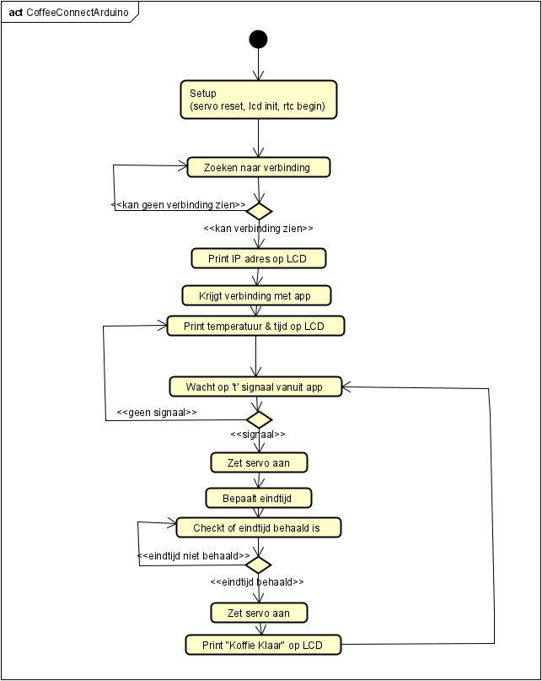

Arduino

Fritzing schematic

Dit diagram laat alle verbinden tussen gebruikte componenten zien in een simpele weergave.

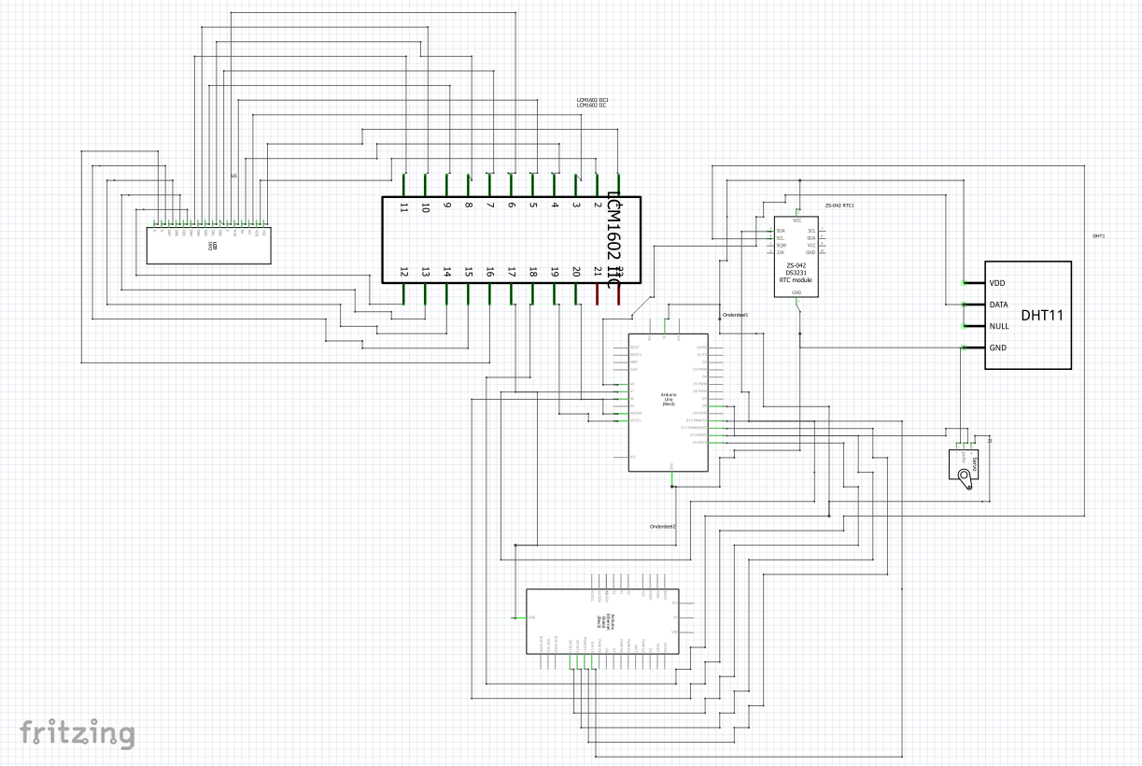

Arduino

Blauwprint

Dit diagram laat precies zien wat verbonden moet worden in een duidelijke weergave.

